Журнал ветеринаров
Для того, чтобы просмотреть все обращения, которые были, используется журнал ветеринаров.
Нажимаем ЛКМ 1 раз на «Журнал ветеринаров», границы области, в которой можно нажать ЛКМ, для открытия журнала ветеринаров выделены красным прямоугольником на рисунке 33.
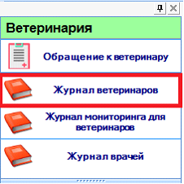
Рисунок 33

После, открывается поле с журналами, изначально оно пустое. Чтобы получить данные нужно выбрать начало и окончание периода, за который желаете посмотреть данные для этого нужно нажать стрелочку вниз в правой части экрана и выбрать нужную дату мышкой (см. Рисунок 34).
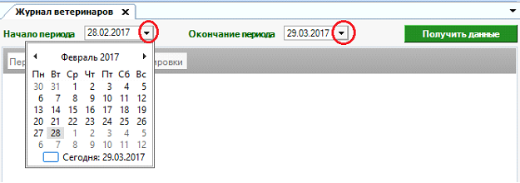
Рисунок 34

______________________
Полезный совет! Если хотите, данные за более большой период, то в выпадающем календаре нажмите на месяц (см. рисунок 35),
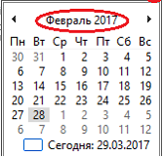
Рисунок 35
появится календарь по месяцам (см. рисунок 36).
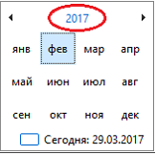
Рисунок 36
Нажмите еще раз и появится по годам (см. Рисунок 37)
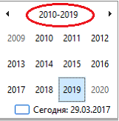
Рисунок 37

Нажмите еще раз и появятся временные промежутки по годам (см. Рисунок 38).
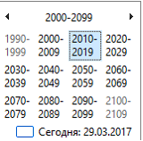
Рисунок 38
Для выбора даты, совершите действия в обратной последовательности, каждый раз выбираю нужный временной интервал, вплоть до даты.
__________________________________________________________________

По умолчанию выставляется дата за прошедший месяц. Выберите нужный промежуток и нажмите получить данные, кнопка выделена на рисунка 39.
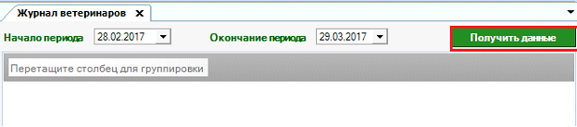
Рисунок 39

После нажатия кнопки, появляются все записи за этот период. Таблица содержит столбцы: «Дата», «Врач», «Укушенный», «Адрес укушенного», «Владелец животного», «Вид животного», «Пол животного», «Кличка животного», «Масть животного», «Порода животного», «Наличие первичного осмотра», «Наличие вторичного осмотра». Таблица представлена на рисунке 40.
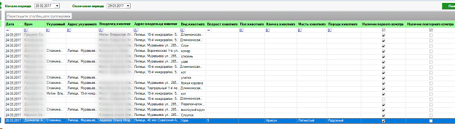
Рисунок 40
Данную таблицу можно сортировать и выбирать только нужные записи, т.е. фильтровать. Так же можно редактировать запись. Для сортировки нажмите ЛКМ 1 раз и записи упорядочатся по алфавиту или по возрастающей дате (в зависимости от столбца), нажмите еще один раз, и они упорядочатся в обратном порядке. Для фильтрации записи в столбце, по которому нужно получить данные нажмите значок или , в зависимости текст в этом столбце или числа, для числовых так же есть выпадающий календарь, кроме того Вы можете ввести значение с клавиатуры. Можно применить несколько фильтров (см рисунки 41 и 42)
Рисунок 41

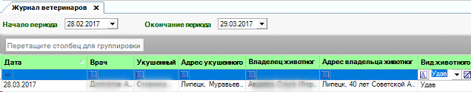
Рисунок 42
Для сброса фильтров, в каждом столбце нажать , расположение кнопки показано на рисунке 43.
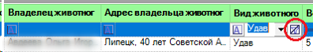
Рисунок 43

